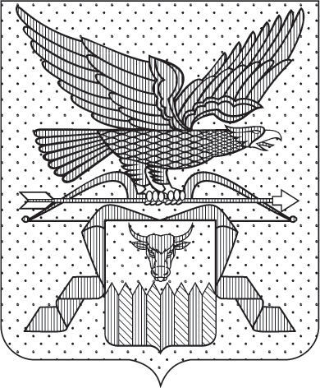

ПРАВИТЕЛЬСТВО ЗАБАЙКАЛЬСКОГО КРАЯ

ПОСТАНОВЛЕНИЕ

г. Чита

О признании утратившим силу постановления
Правительства Забайкальского края от 24 октября 2017 года № 444

Правительство Забайкальского края постановляет:

Признать утратившим силу постановление Правительства Забайкальского края от 24 октября 2017 года № 444 «О краевом конкурсе «Лучший сельский староста в Забайкальском крае» (с изменениями, внесенными постановлением Правительства Забайкальского края от 26 марта 2019 года № 84, от 11 марта 2020 года № 46).

Первый заместитель
председателя Правительства
Забайкальского края Б.Б.Батомункуев

